Activité documentaire : du bruit, du son et de la musique.

Objectif : extraire de l’information pour modéliser et analyser un son musical

Document 1 : le son de physique

Que se passe-t-il lorsque la membrane d’un haut-parleur vibre ? Imaginons que l’on devienne tout petit, aussi petit qu’une molécule, et que l’on observe ce qui se passe. On voit alors les molécules de dioxygène et de diazote qui constituent l’air bousculées par cette membrane. Celles-ci vont alors perturber leurs voisines, et ainsi de suite. Un son se propage alors. Si la vibration de la membrane est sinusoïdale, c’est-à-dire si, par rapport à sa position de repos, la position du centre de la membrane varie de façon sinusoïdale au cours du temps, alors les molécules vont également vibrer de façon sinusoïdale avec la même fréquence. Retrouvons maintenant notre taille habituelle. Dans une tranche d’air, il y a des myriades de molécules invisibles. Lorsque les molécules sont plus rapprochées que d’ordinaire, au moment où la membrane avance, il s’agit d’une zone de compression ; lorsqu’elles sont plus éloignées, quand la membrane recule, c’est une zone de dilatation. Bref, l’onde sonore est une onde de pression au niveau macroscopique, c’est aussi une onde longitudinale au niveau microscopique.
Ainsi, la position d’une molécule par rapport à sa position d’équilibre, aussi bien que la pression de l’air, seront des fonctions sinusoïdales du temps, de même fréquence.

De proche en proche cette vibration va se propager jusqu’au tympan de l’auditeur, qui va finalement vibrer avec la même fréquence que la membrane du haut-parleur. Le son correspondant est alors dit pur : c’est un son musical, par exemple un la₃ à 440 Hz.
Cependant, la plupart des sons musicaux ne sont pas purs. Ce sont des sons complexes, en ce sens que la vibration des molécules au cours du temps est effectivement périodique, mais elle n’est pas sinusoïdale. La fréquence de la vibration définit la note : on l’appelle sa hauteur.

Document 2 : modéliser une vibration sinusoïdale

Une fonction sinusoïdale du temps a pour expression :
A est appelée amplitude, ω est la pulsation et φ est la phase à l’origine, ou encore le déphasage.

L’amplitude indique que la fonction va osciller entre +A et –A.
La pulsation est liée à la fréquence f de la vibration par la relation : .
La phase à l’origine est plus difficile à appréhender. Elle est liée aux conditions initiales, c’est-à-dire à la valeur de la fonction ainsi que son sens de variation à l’instant choisi comme origine des dates, c’est-à-dire à t = 0 s.

Un moyen commode pour « visualiser » la phase à l’origine est de représenter la grandeur physique qui oscille (l’élongation x, la tension u, la pression P…) sur un axe et de tracer le cercle trigonométrique centré sur la position d’équilibre (x = 0 m, u = 0 V…) et de rayon égale à l’amplitude, soit x_{m}, U_{m}, P_{m}…

Sur les schémas ci-contre, on voit que, à la date t = 0 s, l’oscillateur P (ici, le centre de la membrane du haut-parleur) peut avoir la même position mais des phases à l’origine différentes du fait qu’il oscille soit vers la droite, soit vers la gauche…

Document 3 : Joseph Fourier et les fonctions périodiques.

 | En étudiant la théorie de la propagation de la chaleur, Joseph Fourier énonce en 1808 que tout mouvement peut toujours être décomposé en plusieurs autres dont chacun s'accomplit comme s'il avait lieu seul.  Pour modéliser cette superposition des effets simples, il démontre que de façon générale une fonction périodique continue peut être décomposée en une somme de fonctions sinusoïdales. Il introduit ainsi une méthode d’analyse très puissante et très utile, car elle permet d’analyser une fonction complexe en lui substituant une somme de fonctions simples bien connues que sont les fonctions sinusoïdales : c’est une nouvelle illustration de la compréhension d’une situation complexe par une superposition d’éléments simples.
L’expression mathématique donnant l’expression de la fonction périodique f(t) est la suivante :

Les coefficients sont appelés amplitude des harmoniques d’ordre n.
Le terme est la pulsation fondamentale de la fonction.
Ce terme est lié à la période de la fonction f(t) par la relation :
Les termes , pour un entier , sont les pulsations harmoniques.
La somme des fonctions sinusoïdales est appelée décomposition en séries de Fourier de la fonction f(t).

La figure 3-1 illustre la décomposition en série de Fourier. La fonction p(t) représentée sur 3 périodes est obtenue par la somme des termes suivants :  - le fondamental (ou harmonique de rang 1) de fréquence 100 Hz , d’amplitude et de phase nulle.  - l’harmonique de rang 2 d’amplitude et de phase ,  - l’harmonique de rang 3 d’amplitude et de phase nulle.  - l’harmonique de rang 4 d’amplitude et de phase nulle.  Remarque : le terme a₀ est nul. |  |  |  | Figure 3-1
La figure 3-2 montre une fonction périodique en créneau (en noir) et la somme des onze premiers termes de la décomposition en série de Fourier correspondante (en rouge).  Plus le nombre d’harmoniques est grand, et plus la fonction est approchée de manière satisfaisante.  Cependant, cela nécessite un temps de calcul plus long. |  |  |  | Figure 3-2
Les éléments les plus importants sont les coefficients et les différentes pulsations. Ces éléments sont regroupés dans un graphique appelée spectre de la fonction, qui est obtenu en portant sur un axe vertical l’amplitude des différents harmoniques et sur l’axe horizontal les pulsations de celles-ci.  L'étude des fonctions par cette méthode s'appelle l'analyse harmonique. C’est une façon de décrire les fonctions périodiques. |  |  | 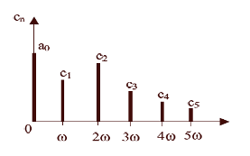  Figure 3-3 : spectre d’une fonction périodique

Une fonction est donc :
décomposable en suite de ses coefficients de Fourier (analyse); ou
reconstruite à l'aide de la suite de ses coefficients (synthèse).

L'analyse de spectre en radar ou en sonar est l'outil principal de la classification qui permet l'identification d’un signal par sa signature spectrale, c’est une sorte « d'empreintes digitales » du signal.
D’après http://cms.ac-martinique.fr

Document 4 : bruit ou musique ?

Parmi les sons que nous entendons, il y en a une sorte que nous appelons le bruit. Le bruit correspond à une sorte de vibration irrégulière du tympan qui est produit par la vibration irrégulière d’un objet quelconque dans le voisinage. Si nous traçons un graphique pour représenter la pression de l’air sur le tympan (et donc le déplacement du tympan) en fonction du temps, la courbe qui correspond au bruit peut ressembler à celle de la figure 4-1. Le son de la musique possède un caractère différent. La musique est plus ou moins caractérisée par la présence de notes. Un exemple d’une fonction pression-temps, qui correspondrait à une note de musique, est indiqué sur la figure 4-2.

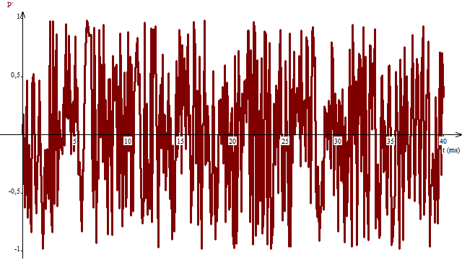  figure 4-1 : un bruit | 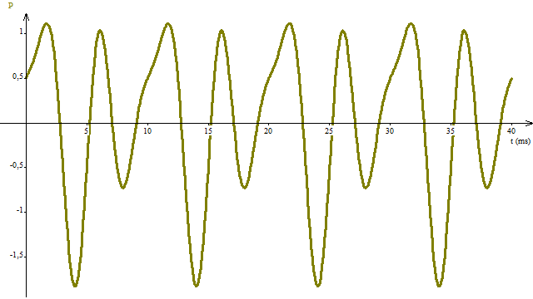  figure 4-2 : une note

Les musiciens caractérisent une note musicale par le biais de trois caractéristiques : « la force », « la hauteur » et le « timbre ». La « force » correspond à l’importance des variations de pression. La « hauteur » correspond à la période de temps nécessaire à la répétition d’un motif de base de la pression. Les notes « graves » ont des périodes plus grandes que les notes « aigües ». Le timbre d’une note est relié aux différences que nous sommes encore capables de déceler entre deux notes de même force et de même hauteur. Un hautbois, un violon ou une cantatrice soprano peuvent encore être distinguées même lorsqu’ils émettent des notes de la même hauteur. Le timbre est lié à la structure du motif qui se répète.

D’après cours de physique, R.Feynman

Document 5 : Spectrale, la musique !

Pour analyser un son musical, autrement dit une note de musique, les ingénieurs du son utilisent la transformée de Fourier du son capté. Le graphique obtenu, qui représente l’amplitude en fonction de la fréquence, présente une série de pics. Chaque pic correspond à un son pur constituant le son complexe. En effet, une vibration périodique quelconque est toujours la somme de plusieurs vibrations sinusoïdales. La fréquence à laquelle se situe le pic est celle de la vibration sinusoïdale correspondante, et l’amplitude relative du pic indique celle de la vibration sinusoïdale.
De l’étude de ce graphique, appelé spectre fréquentiel, ressortent deux informations importantes. Tout d’abord, le premier pic présent repère la vibration sinusoïdale de plus basse fréquence, appelée vibration fondamentale, car sa fréquence correspond également à celle du son complexe.
Ensuite, les autres pics indiquent les différentes vibrations sinusoïdales qui, en plus de la vibration fondamentale, composent le son complexe. Elles sont appelées harmoniques.
Le spectre fréquentiel donne donc la hauteur de la note, qui est la fréquence de la vibration fondamentale, ainsi que le timbre, qui est lié à la présence et aux amplitudes relatives des différents harmoniques.

Par exemple, voici les enregistrements correspondant à quelques notes, et les spectres fréquentiels correspondants.

Pression de l’air au cours du temps | Analyse spectrale
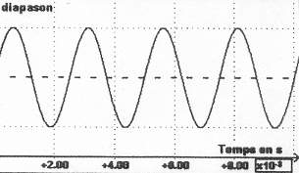 | 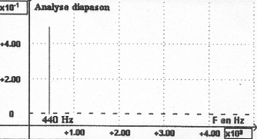
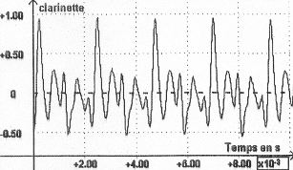 | 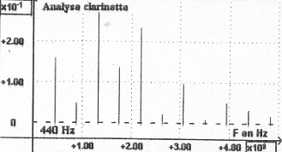
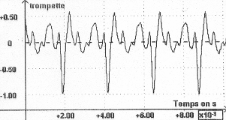 | 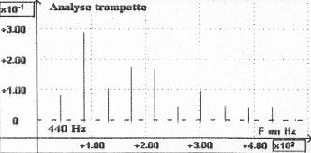

Questions | Critères de réussite
1. Quel est le principe de l’analyse spectrale ? | Définir un bruit, un son pur, et un son complexe.
1. Quel est le principe de l’analyse spectrale ? | Expliquer ce qu’est la décomposition en séries de Fourier.
1. Quel est le principe de l’analyse spectrale ? | Définir un spectre de fréquences et expliquer son intérêt.
2. Représenter le spectre de fréquences de la fonction p(t) du document 3. | Vous relèverez attentivement les informations du doc. 3.
3. Ecrire la fonction p(t) comme une somme de fonctions sinusoïdales. | Vous relèverez attentivement les informations du doc. 3.
4. Retrouver la représentation graphique de p(t) en utilisant le mode « simulation » du tableur Regressi. Ce dernier est téléchargeable à l’adresse suivante : http://jean-michel.millet.pagesperso-orange.fr/miseajour2005.html | Vous déterminerez la période de p(t) et vous réglerez la valeur maximale de la variable t de façon à afficher trois périodes.
5. Vérifier le spectre fréquentiel proposé précédemment en utilisant la transformation de Fourier de Regressi. | Vous afficherez le graphique sur 10 périodes avant d’utiliser le bouton « Fourier ».
6. Quelles sont les caractéristiques d’un son musical ? | Vous utiliserez un vocabulaire adapté.
7. Comment repère-t-on ces caractéristiques sur un spectre de fréquences ? | Vous utiliserez un vocabulaire adapté.

